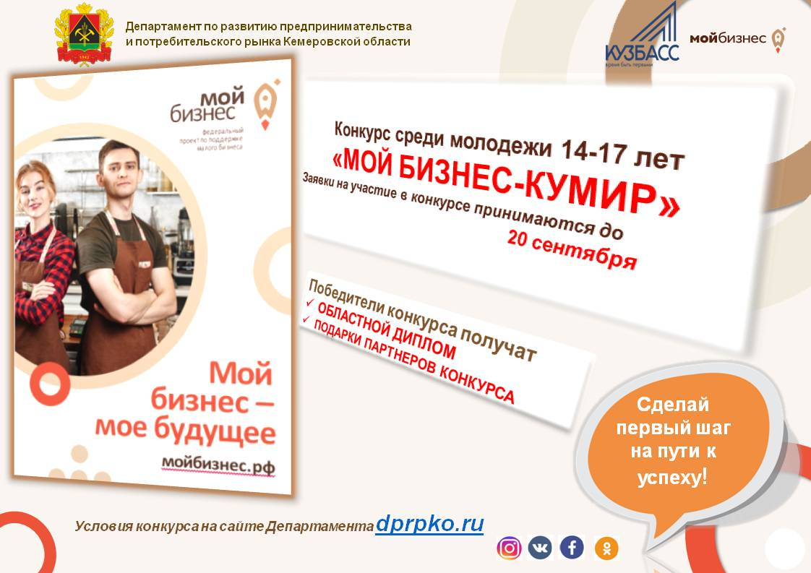
Цель конкурса - повышение интереса молодежи Кузбасса к реализации собственных предпринимательских идей и бизнес-проектов, раскрытие предпринимательского потенциала, формирование знаний о предпринимательском сообществе Кузбасса.

Для участия в конкурсе необходимо разместить информацию о конкурсе на своей страничке в социальных сетях (до окончания конкурса – 30.09.2019 доступ к страничке должен быть открыт), подготовить и направить на электронный адрес: molpred42@mail.ru следующие материалы:
- заявка по определенной форме;
- согласие законного представителя на участие в Конкурсе по определенной форме;
- копия паспорта участника (в его отсутствие – копия свидетельства о рождении);
- ссылка на информацию о конкурсе, размещенную на страницах участника в социальных сетях (ссылка https://dprpko.ru/s-15-sentyabrya-v-kuzbasse-startuet-priem-zayavok-na-uchastie-v-konkurse-sredi-molodezhi-14-17-let-moj-biznes-kumir.html );
- конкурсная работа. Это эссе на тему «Мой бизнес-кумир», где нужно описать предпринимателя из Кузбасса, который считается для вас примером в предпринимательской деятельности (обязательно указать его фамилию, имя, отчество, вид деятельности и приложить фотографию в формате jpeg). Эссе представляется в форме текстового документа в формате Word, объемом не более двух листов формата А4, ориентация страницы книжная, шрифт Times New Roman, размер шрифта – 14, межстрочный интервал – 1,5.

По итогам оценки конкурсных работ определяются 10 лучших работ участников. Финалисты и победители конкурса награждаются дипломами и ценными призами!!!

Конкурсные работы будут оцениваться по соответствию тематике конкурса, содержательности, грамотности, глубине подачи материала, логической связности, нестандартности освещения темы, авторскому подходу, актуальности.

Окончание приема документов - 19 сентября 2019 года.
По вопросам о конкурсе можно обратиться по телефону 8 (906) 933-33-55, с 9:00 до 17:00

ЗАЯВКА
на участие в конкурсе «Мой бизнес-кумир»
1. Ф.И.О. _______________________________________________________________
2.Дата рождения_________________________________________________________
3. Документ, удостоверяющий личность_____________________________________
серия_____________№_______________выдан_______________________________
_______________________________________________________________________
4. Место регистрации__________________________________________
5. Контактный номер телефона__________________________________
6. Адрес электронной почты____________________________________
7. Законный представитель (Ф.И.О., кем приходится участнику)_________________
_______________________________________________________________________
_______________________________________________________________________

"___"____________ ___ г. ______________________
(подпись)

В департамент по развитию предпринимательства
и потребительского рынка Кемеровской области
от _______________________________________

СОГЛАСИЕ
на участие в конкурсе «Мой бизнес-кумир»∗
Я, (Ф.И.О.)__________________________________________________________________________________________________________________________
Документ удостоверяющий личность _____________________________ серия __________ № ___________, выдан________________________________________________________________________________________________ зарегистрирован_ по адресу:______________________________________________________________________________________________________________, являюсь представителем(Ф.И.О.) ______________________________________, ____________________________________________________________________ "___"________ ___ года рождения, зарегистрированного по адресу:____________________________________________________________________________________________________________, на основании ____________________________________________________.
Даю свое согласие на участие (Ф.И.О.) ______________________________________________________________________________ ___________________ в конкурсе «Мой бизнес-кумир».

"___"________ ___ г. ______________________
(подпись)

Направляя заявку на участие в конкурсе «Мой бизнес-кумир», участник подтверждает согласие со всеми условиями проведения конкурса.
∗ Давая согласие на участие в конкурсе «Мой бизнес-кумир», Вы также даете согласие на обработку персональных данных участника.

